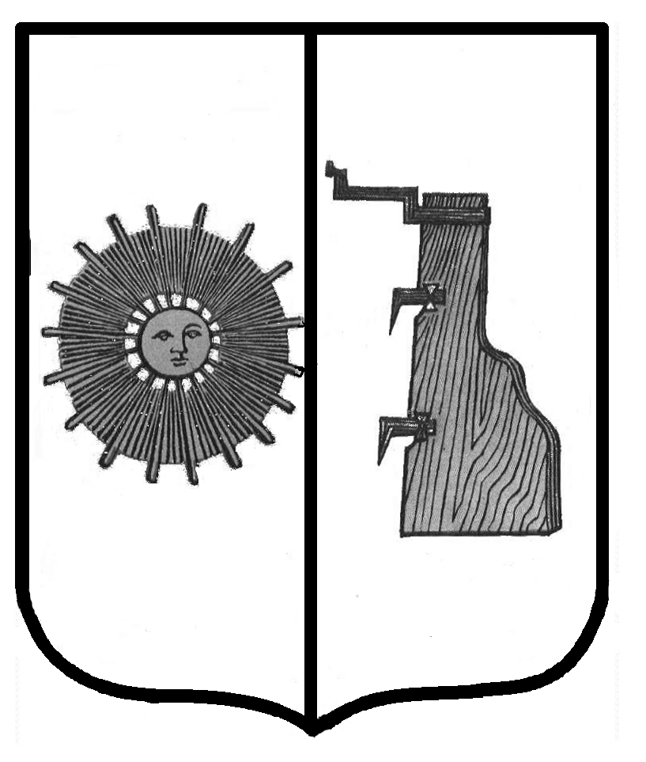

Российская Федерация
Новгородская область
Боровичский район
СОВЕТ ДЕПУТАТОВ ТРАВКОВСКОГО СЕЛЬСКОГО ПОСЕЛЕНИЯ

Р Е Ш Е Н И Е

24.10.2017г. № 105
п. Травково

О предоставлении ежегодных дополнительных отпусков работникам Администрации Травковского сельского поселения являющимся членами добровольной пожарной команды

В соответствии с Федеральным законом Российской Федерации от 06.05. 2011 г. №100-ФЗ «О добровольной пожарной охране» (глава 3, статья 18, пункт 7)
Совет депутатов Травковского сельского поселения
РЕШИЛ:
1. Установить работникам Администрации Травковского сельского поселения являющимся членами добровольной пожарной команды оплачиваемый отпуск продолжительностью 3 календарных дня.
2. Членами добровольной пожарной команды считать работников Администрации Травковского сельского поселения, зарегистрированных в реестре добровольных пожарных ООУ «ДПК НО».
3. Настоящее решение вступает в силу со дня его официального обнародования.
4. Контроль за исполнением данного решения оставляю за собой.

Глава сельского поселения В. А. Хрусталёва

